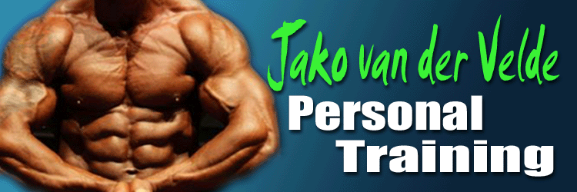

- 50 gr havermout, 40 gr whey + MV

- 3 rijstewafels, 100 gr kip (mag ook runderrookvlees/ rosbief/ carpaccio/ tonijn (waterbasis), ½ avocado

- Shake (40 gr) + 1 groene appel

- 3 rijstewafels, 100 gr kipfilet (of ander beleg zie maaltijd 2), ½ avocado

- 100 gr rijst k.k. (40 gram ongekookt gewogen) of 150 gr airfryerfriet of aardappel, 150 gr biefstuk / tartaar/ kipfilet/ witvis, 150 gr groenten

6. 4 eieren 1 eigeel OF 250 gr magere kwark naturel met slimpie op smaak maken.

Tijdens training: 10 gr bcaa,10 gr glutamine

Na trainen: 10 gr EAA, 10 gr glutamine, 30 gr whey (iso).
Binnen 30-60 min. koolhydraat maaltijd

Cardio:
3 x 20 min min cardio bpm 110-130 na het trainen of voor je ontbijt.

1 x daag Vitamines:
1 x multi
1 x vit c 1000mg
1 x zink 25 mg
1 x cla 1000mg
1 x omega 3 , 1000mg

Bakken in kokosolie.
Water 3 liter per dag dit is naast andere dranken die je eventueel zou nemen.

